Виховний позакласний захід-проект

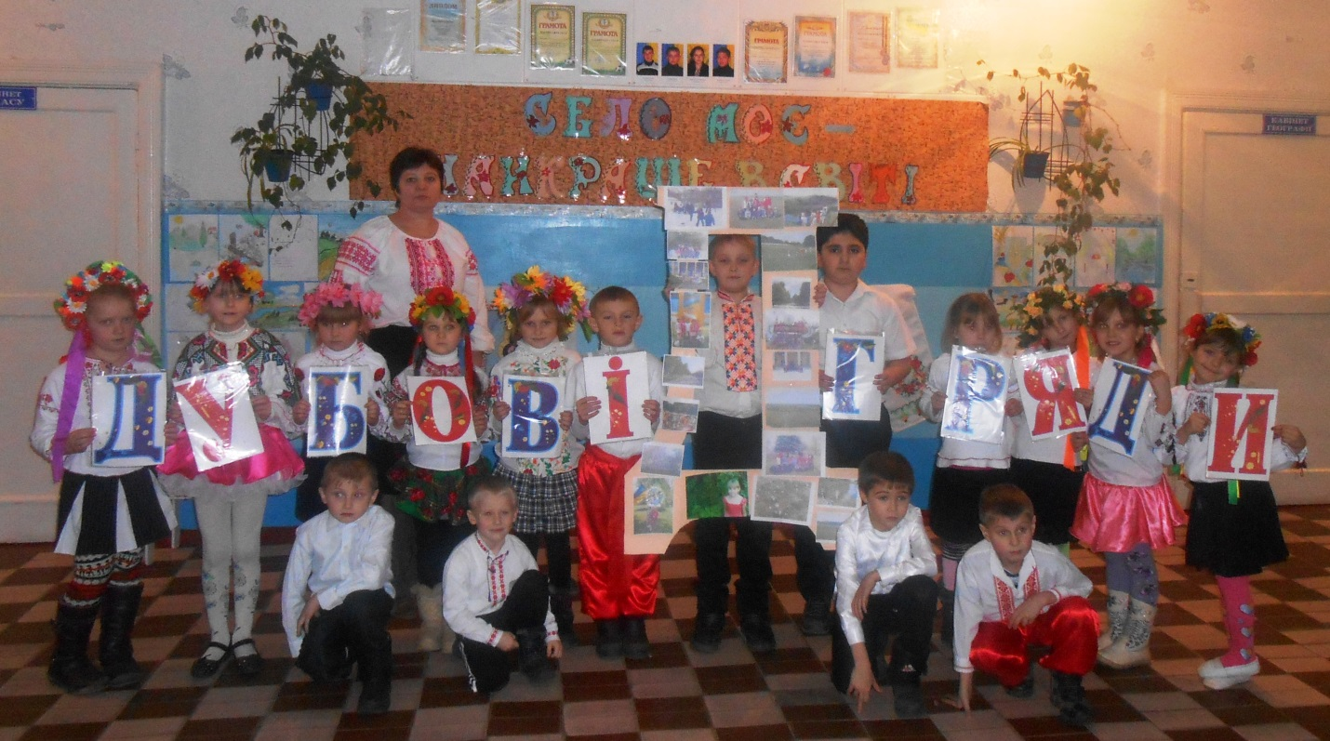

**«Село моє найкраще в світі»**

***Мета***: активізувати і поширити знання учнів про рідний край; розвивати інтелект та творчу уяву; формувати громадянські, комунікативні, історико-культурні та соціокультурні компетентності; формувати у дітей любов до рідного краю; виховувати почуття патріотизму.

Виховний позакласний захід-проект

**«Село моє – найкраще в світі»**

***Мета***: активізувати і поширити знання учнів про рідний край; розвивати інтелект та творчу уяву; формувати громадянські, комунікативні, історико-культурні та соціокультурні компетентності. формувати у дітей любов до рідного краю; виховувати почуття патріотизму.

***Обладнання***: комп’ютер, виставка малюнків, фотографії, вишиті рушники.

ХІД ЗАХОДУ

**Слово вчителя**. Щиро вітаю вас, любі друзі! Я рада бачити всіх у цій гостині. Зустріч сьогодні надзвичайна – ми поринемо в глибини душі нашого народу, його історію та сьогодення.

**Учень.**

Облітав журавель сто морів, сто земель,

Облітав, обходив крила, ноги натрудив.

Ми спитали журавля:

* Де найкращая земля?

Журавель відповідає:

-Краще рідної – немє.

Людина народжується на світ і разом з життям отримує в спадок, мабуть, найбільше і безцінне багатство – Батьківщину. Її не вибирають за смаком і бажанням, так само, як не вибирають неньку. Вітчизна, як рідна мати, - це наша доля , яка дісталась нам на радість і на горе, на всі випробовування, біди і захоплення, на безперервну щоденну працю і рідкі свята. І тому приймати її потрібно такою, якою вона є, без сорому і незадоволення, без заздрощів до інших людей і народів, що народилися на іншій, можливо, теплішій і благодатнішій землі.

Наша Батьківщина – Україна складається з багатьох сіл і містечок, які мають свою історію. А оскільки ми з вами всі народилися в селі Дубові Гряди, то маємо знати його легенди, історію, відомих людей нашого села.

**Легенда про Стешин брід**

Народилася Стеха на Україні. В молодості потрапила до татарського полону. Постійні приниження та тяжка праця – ніщо не зломило любові Стехи до свого народу. У неволі вона добре вивчила турецьку та татарську мови. Це допомогло їй утекти з татарського полону.

Стеха добре володіла списом і пікою, шаблею і ножем, луком і рушницею. Не один ворог загинув від її руки, не раз вона попереджала козаків та мирних людей про наміри ворогів.

Загинула Стеха в нерівному бою з ворогами, кинувшись з крутого берега Орілі у воду з відрубаною головою мурзи.

Стеха похована біля броду між селами Піскувате та Дубові Гряди.

Місцевість де жила Стеха заселили переселенці і назвали своє село Стешине (тепер село Чорноглазівка), а брід донині звуть Стешиним.

**Історія виникнення села Дубові Гряди**

Наше село існує більше 240 років

За переказами старожилів село засноване приблизно в 1775 році. Першим його поселенцем був кріпак на прізвище Хаз.

Кріпак Хаз вирішив спалити маєток свого пана Базелевського, бо був він дуже жорстоким паном, тому кріпак вловив лисицю, прив’язав їй до хвоста жмут соломи, і пустив поміж копами. Від цього загорівся степ.

Хаз, щоб уникнути кари, втік у місцевість, яка була покрита лісом і оселився там, вибравши найкраще місце.

Поміщиця Базелевська довідавшись про це, стала заселяти ті місця.

Нове поселення якось треба було назвати. Назву Дубові Гряди село отримало від того, що поміщиця розпорядилася на відкритій місцевості, де протікала річка і поселились люди, насадити дубовий і сосновий ліс із насіння, що було висіяне рядами в грядках. Дуби виросли, а сосни не прижились. Звідси і зявилася назва села – Дубові Гряди.

**Голодомор 1932 – 1933 років**

Тяжкими були для села 1932 - 1933 роки. Голодомор є однією з найстрашніших трагедій в історії Українського народу, найтяжчий акт геноциду в історії людства. За спогадами старожилів працюючим давали 200 г хліба або 100 г хліба і баланду. На початку зими у сім’ях, де тримали худобу, її вирізали. Коли закінчувалося м’я­со, варили шкіру з корів і їли юшку. Щоб вижити, людям доводилося їсти макуху, згодом , перемелювали солому і варили, а ще - сухе листя з берези, очерет корін­ня, квіти з акації, лободу, молочай, дикий щавель. Діти розривали мишачі нори, збирали припрівші колоски. Коли гинули коні, їх тут же рубали на шматки і варили м’ясо з дохлих тварин. А за знайдені в кишені 100 г зерна людей засуджували до 2,5 років ув’язнення. Траплялися випадки людоїдства. Весною, коли почало дозрівати жито, люди зривали колоски і їли сирим недостигле зерно. Від цього помирали тут же , на полі. Багатьох нікому було поховати . Померлих кучами кидали в ями.

До цвинтарних книг імен не вносили - в живих не було сил. За неповними даними за рік у селі померло від 72 до 80 осіб, серед них кілька сімей з дітьми : двоє, троє і навіть п’ятеро. Ця цифра становить майже десяту частину усього на­селення Дубових Гряд.

**Велика Вітчизняна війна**

«Жахливим випробуванням для населення Харківщини стала Велика Вітчиз­няна війна, яка почалася 22 червня 1941 року. За гітлерівським планом «Ост» уся територія України поділялась на чотири окупаційні зони. Однією з них була Харківська область»

Село Дубові Гряди було окуповане 5 жовтня 1941 року. До приходу німців у село спорудили протитанкові траншеї, залишки яких є ще й сьогодні по дорозі на Великі Бучки. У середині вересня в тил евакуйовано корів, коней, свиней, овець та техніку. З перших днів війни більшість чоловіків була мобілізована в Червону Ар­мію.

Першу свою «доброзичливість визволителів» німецькі загарбники показали, розстрілявши сім’ю Бабенко: жінку 60 років, її 25-річну невістку Лізу та закололи штиком двохрічну дитину. Крім цього за майже два роки окупації було розстріля­но одинадцять жителів села, серед яких голова сільської ради, голова та заготовач ССТ, завідуючий клубом та троє полонених бійців.

Видано бургомістром та вивезено до Німеччини 105 чоловік молоді. Це найбільша кількість з сіл району.

Великих боїв за село не було.

За часів «господарювання» фашистів поля стали забур’янені і зацілинені. Усе зерно вивозилося . Спалили будинок лікарні, знищили клуб і бібліотеку. Наполови­ну знищили ліси.

Визволили село 17 вересня 1943 року .

Сімнадцятьом загиблим в роки війни в селі Дубові Гряди у 1947 році встановлено пам’ятник.

Усього за період Великої Вітчизняної війни загинуло на фронтах 170 наших односельчан та двоє партизанів Карюк В.М. і Палюх І.Є.

За виявлену відвагу в боях за Вітчизну та бойові заслуги в роки Великої Вітчизняної війни 16 учасників нагороджено орденами і медалями. Вихідці з Дубових Гряд мають військові звання підполковника, майора, лейтенанта та старшого лей­тенанта.

Після визволення в Дубових Грядах залишилися жінки, пристарілі, інваліди та діти. На їхню долю й випала відбудова сільського господарства. Коней та волів не було. Бричок - теж. Доводилося запрягати у вози корів, якими орали, ними ж вози­ли з Сахновщини зерно, що відпускла держава для посіву. Працювали в полі вдень і вночі.

**Школа**

Перша згадка про школу датується 1908 роком, коли при наявності в селі 400 дворів екзамен за три класи початкової школи тримали 8 учнів, ав1910-7. У 917 році в Дубових Грядах діяли церковно-приходська та земсько-початкова школи, в 931-1932 н.р. у шестирічній школі в восьми класах навчалося 334 учні. 1961 року будовано нову школу, в якій навчання проходило в одну зміну, а в 1975 році побудовано восьмирічну, яку згодом реорганізовано в середню школу. З 1944 року в селі почали діяти територіальні дитячі ясла, а в 1960 році на Холоші (будовано добротний будинок для дитсадка.

Про дату появи першого медичного закладу невідомо, але є згадки про те, що до 1917 року в селі був фельдшерський пункт. У 1926 році за клопотанням вибор­ців відкрито Дубовогрядський медпункт, який через чотири роки став фельдшерсько-акушерським пунктом. Таку ж назву він має і сьогодні.

До революційних подій 1917 року в селі взагалі не було культурно-освітніх закладів, а перший будинок культури на 400 місць збудовано в 1961 році. Тоді ж почали існувати і бібліотеки при клубі та восьмирічній школі.

**(Виступ запрошеного гостя)**

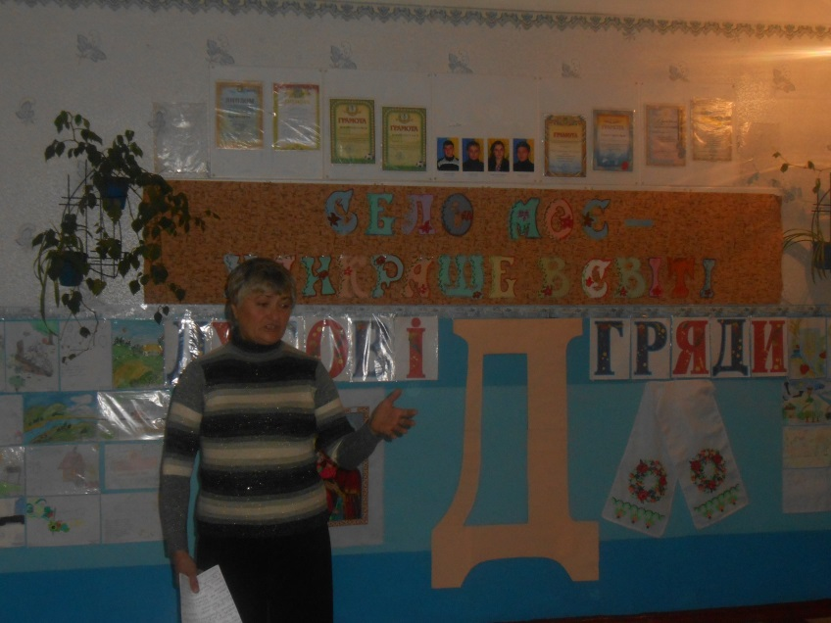

На початку 70-х років XX століття у зв’язку з будівництвом каналу Дніпро-Донбас село Дубові Гряди було перенесене з правого берега Орелі і низовини на гору, в бік Сахновщини. Але ні його назву, ні назву колгоспу не змінювали. На новому місці побудували сучасні кам’яні будинки, школу, дитячий садок, магази­ни, пошту, ФАП, приміщення сільської ради, будинок культури, лазню, асфальтували дороги. А в 1995 році здійснили перезахоронения останків загиблих в роки Великої Вітчизняної війни у центральний парк села .

(**Перегляд презентації )**

**«Моє село – для мене ти найкраще в світі»**

**Творча вправа «Створюємо абетку нашої країни»**

Наше село – це наші добрі справи, наша праця, повага до ветеранів, дорослих людей, навіть допомога своїм батькам робить наше село кращим, багатшим, щасливішим. А щоб мої слова не були марними, ми спробуємо виготовити першу букву назви нашого села і прикрасимо її своїми світлинами.

**Підсумок свята**

Для нас українців важливо гідно розпорядитися історичною спадщиною та зробити свій внесок у надбання предків. Знання історії свого краю – це вимога сучасності. Перегортаючи сторінки історії, ми поринаємо в ті часи, що пройшла рідна земля за сотні років. Щоб не повторилися помилки історії, щоб ми жили в мирі та злагоді. А ми росли здоровими та щасливими і з гордістю носили звання – українців.